概要设计报告

1. 引言
   1. 目的

溢香园餐饮管理系统中是常见的管理数据进出的系统，这种开发基于业务逻辑的实现，建立了基于Web的数据库，开发了适合的应用程序，这基本上是实现了后厨和前台的自动管理功能。该系统中，应用各种互联网互联网科技和设计模式，采用常见的B/S结构，实现溢香园餐厅服务管理，提供与顾客，餐厅职工，老板交互的页面UI，设计和开发完成溢香园餐饮管理系统。

* 1. 背景

随着白银市经济的发展，各行业都呈现出很好的发展现象，其中餐饮业的发展也是令人惊叹不已。其中溢香园餐饮在经营过程中，在日常管理时仍采用手动记账，原始管理方式。随着时间的推移，这种方式无论是在效率、成本还是对顾客消费习惯的分析方面都已难以适应溢香园餐饮。同时，在餐厅经常因为服务员的缺少无法更好的服务顾客，无法让顾客满意。因此有效的管理和如何更好的服务顾客成为了一个难题，为能有效的解决这些问题提高溢香园餐饮的经济效益和顾客的消费满意度，在溢香园餐饮中采用互联网+互联网科技，结合饭店绿色安全的食品加工手段，将更好的服务广大顾客。

溢香园餐饮管理系统从现实情况出发，结合顾客的消费习惯分析从而设计出结构框架和各个功能模块，然后通过各方面的设计及前端页面UI的设计，构建了一个Web餐厅端以JSP+SQL互联网科技为核心；Android顾客/餐厅职工端以Activity+MySQL作为基础的、具备相关功能的餐饮系统。

根据溢香园餐饮管理系统，实现Android端从顾客登录到预订包间，到入座点菜等一系列顾客服务，到结账收银，到统计相关所有的信息转为统计图既方便信息管理又将经营情况可视化。溢香园餐饮管理系统将餐饮业中过去的电话预订，点菜、服务、结账等所有的功能通过互联网连接数据库来管理，分析与设计溢香园餐饮流程的实际情况，用互联网的相关互联网科技实现出餐饮业务的互联网解决方式，为溢香园餐饮的经营助力。

使用互联网加数据库对溢香园餐饮经营过程中产生的数据进行管理,具有过去无法想象的便捷例如:查找数据简单操作、数据不易丢失、可以存储数年产生的数据、数据安全加密、存储成本低等。这些优点就代表了餐饮信息管理的高效,将让溢香园餐饮更好的发展。

* 1. 预期读者和阅读建议

用户：溢香园餐厅的服务人员和想要去溢香园消费的顾客；

开发人员：李秦；

测试人员：李秦；

文档编写人员：李秦；

* 1. 参考资料

数据库设计及其原理

Java程序设计教程

Android应用开发详解

1. 任务概述
   1. 开发与运行环境

开发工具：IDEA2017，Android Studio4

开发语言：java

数据库：MySQL

运行环境：Android 8.0以上；Windows系统；谷歌浏览器

1. 总体设计

3.1用户界面设计

3.1.1 Web系统相关界面

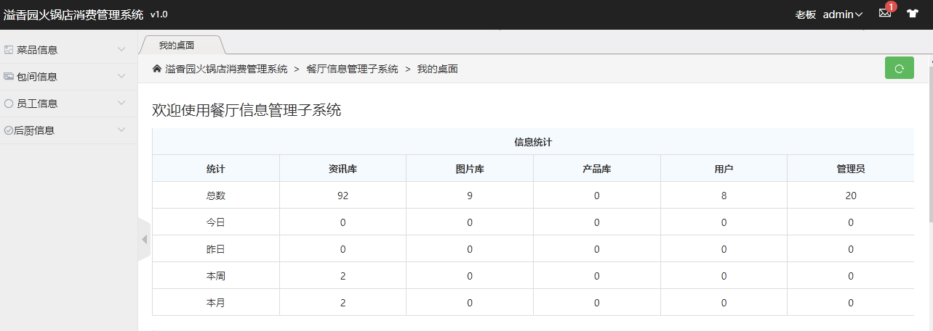餐厅信息管理子系统主界面

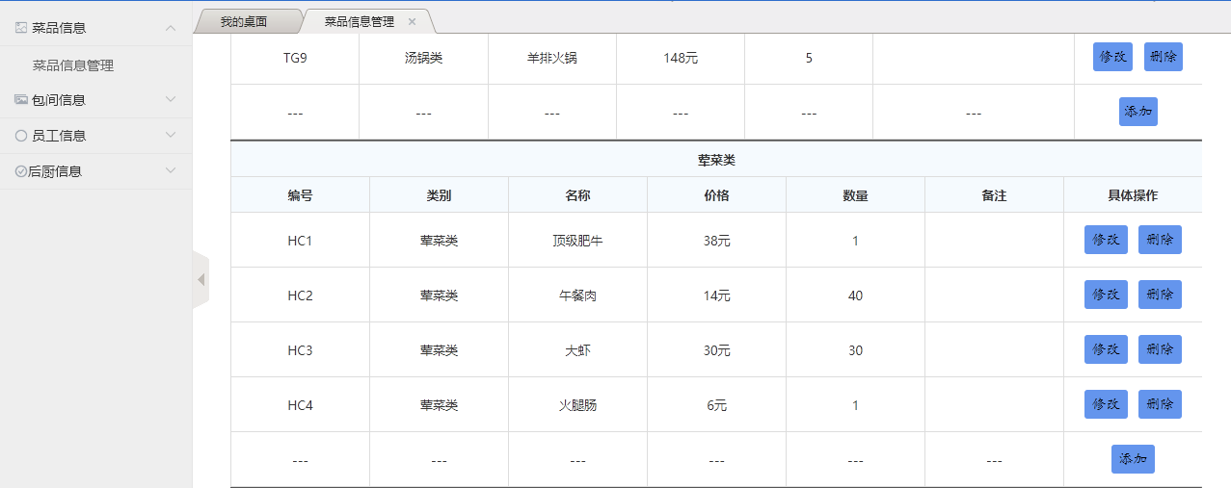菜品信息管理相关截图：

包间管理相关截图：

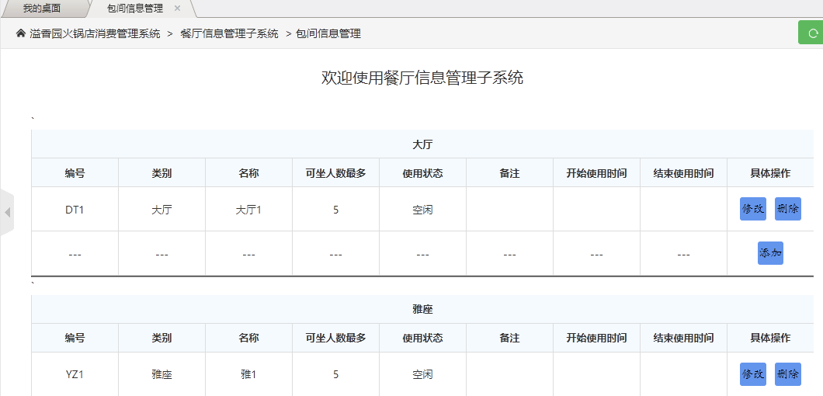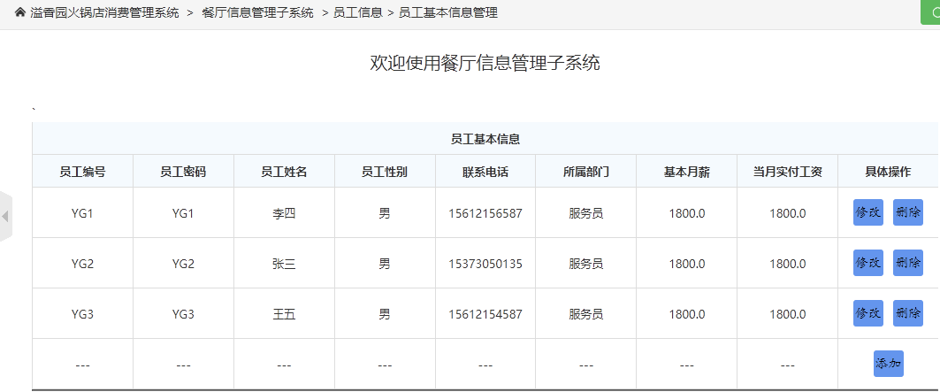员工信息相关截图：

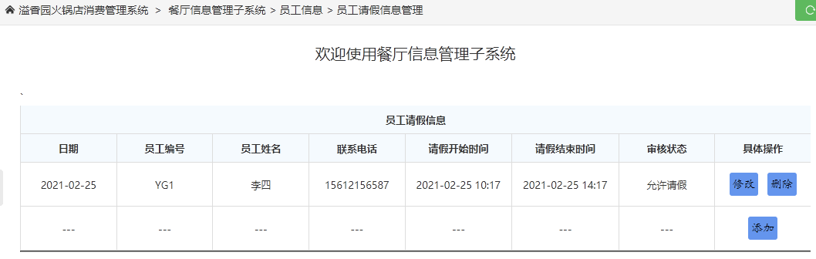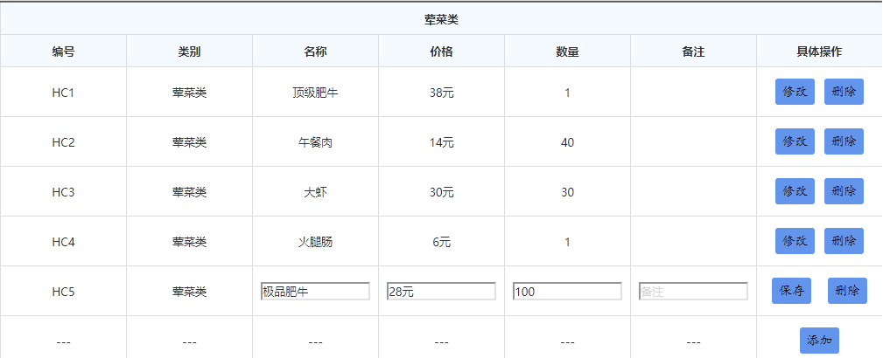

进货信息相关截图

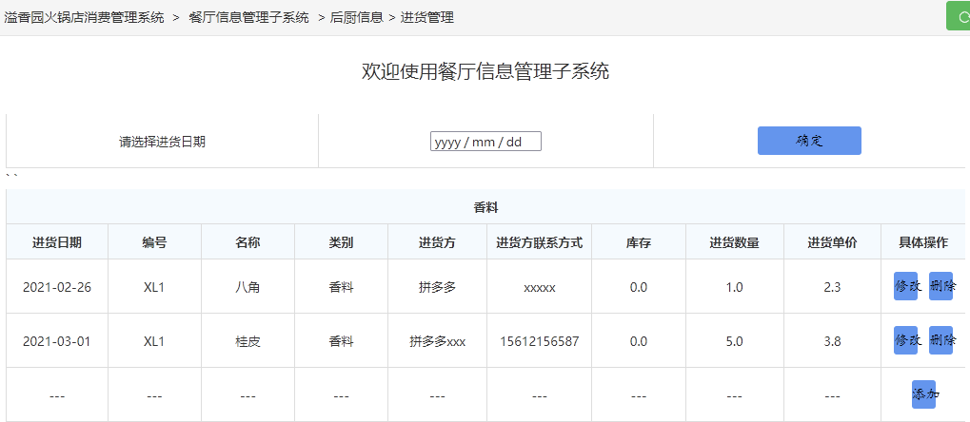

订餐消费子系统主页面

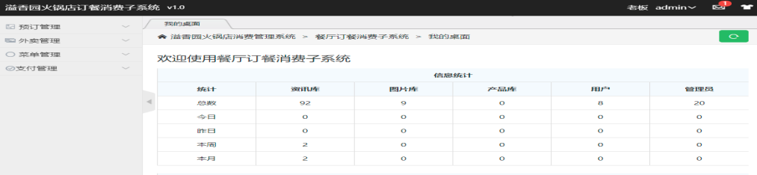菜单管理相关截图

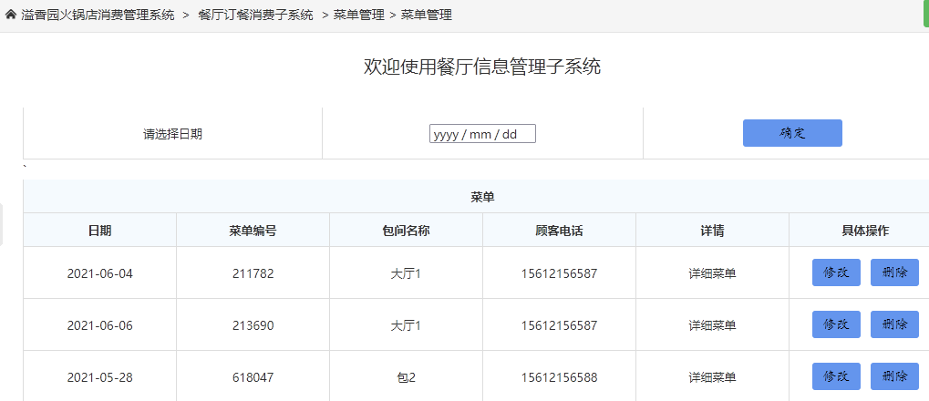

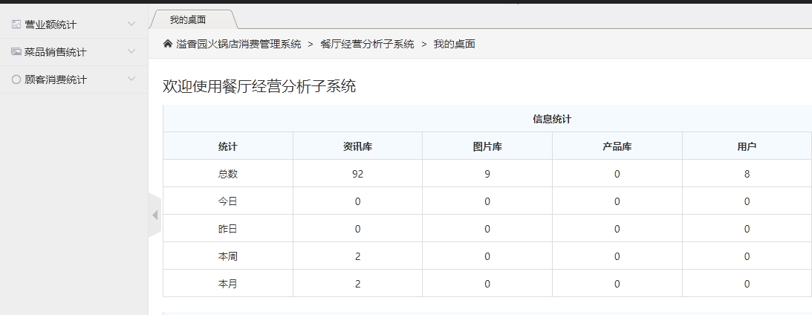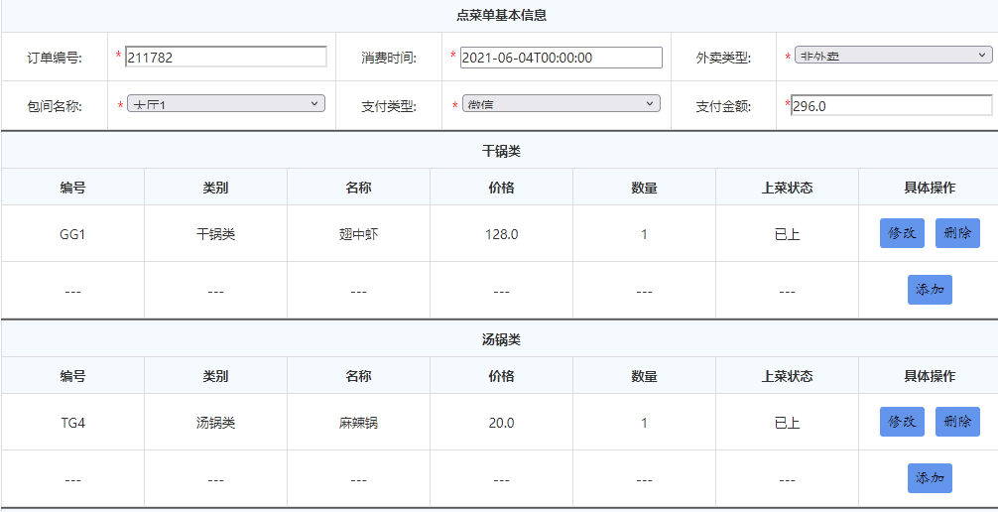 经营分析子系统主页面

营业额分析相关截图

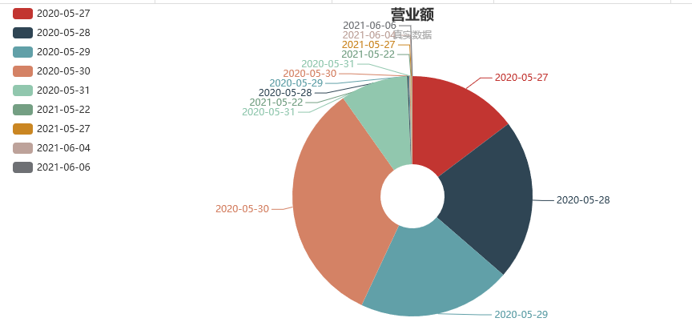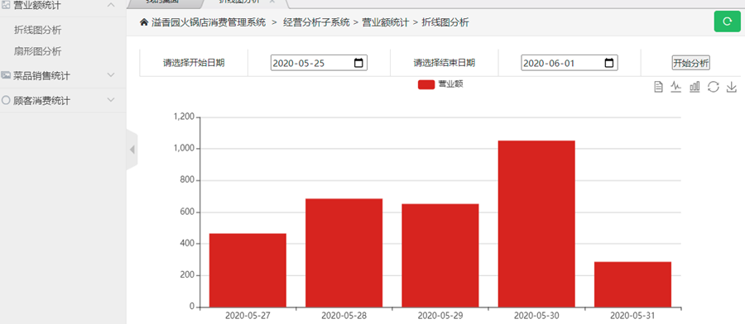

3.1.2 Android系统相关界面

预订相关截图

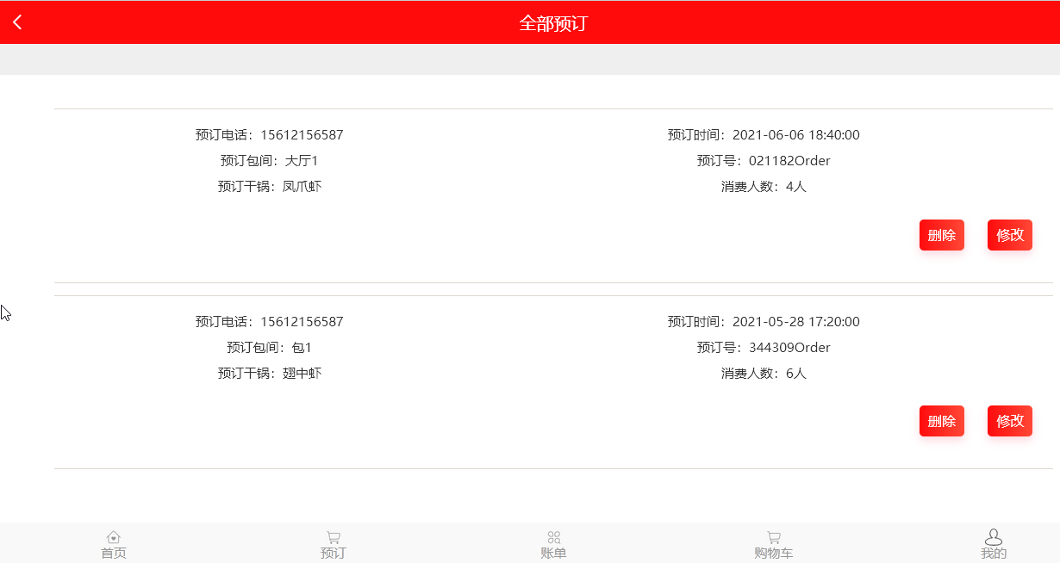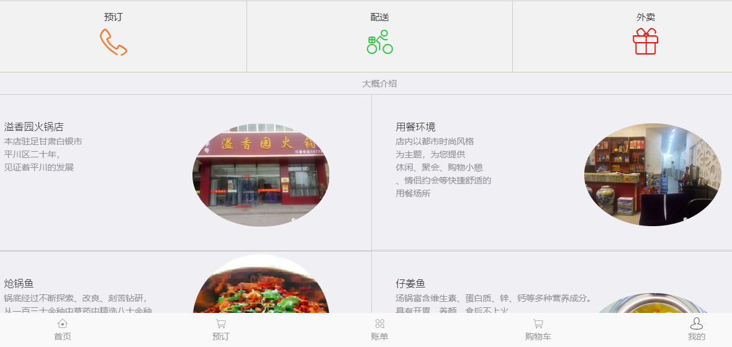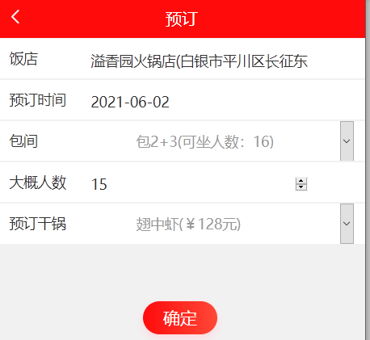

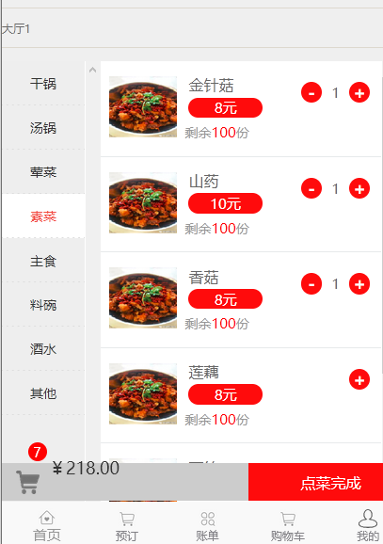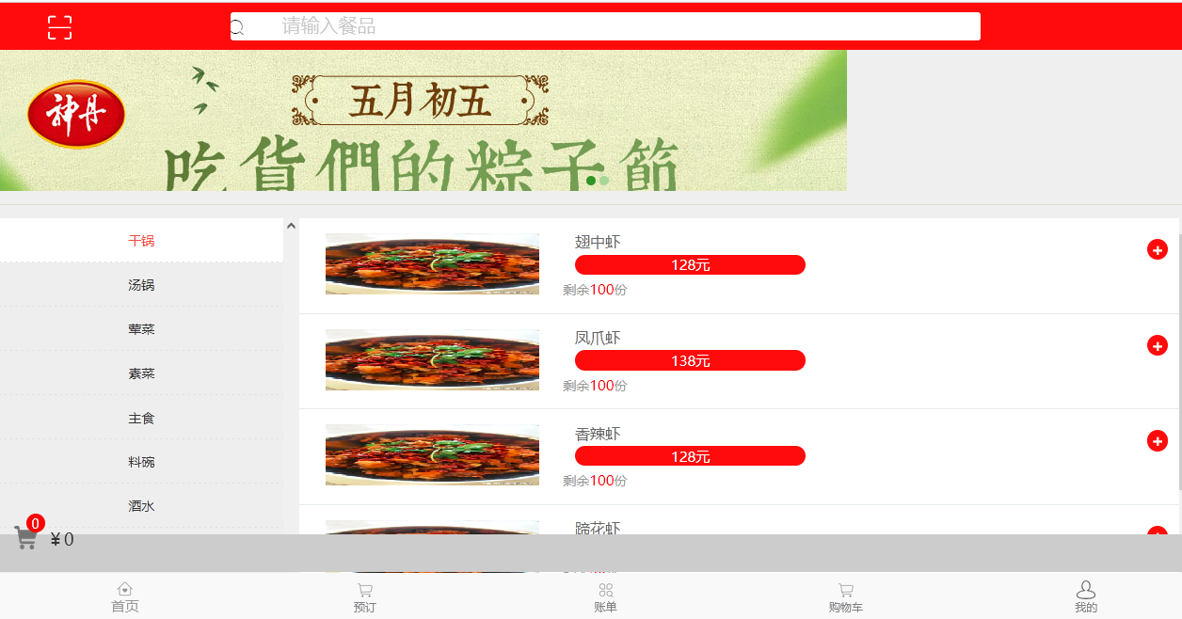扫码点菜相关截图

点菜单相关截图

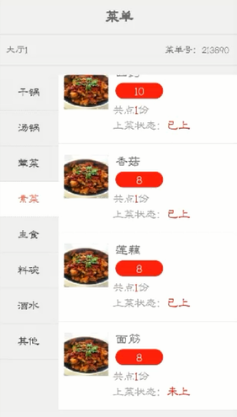我的相关截图

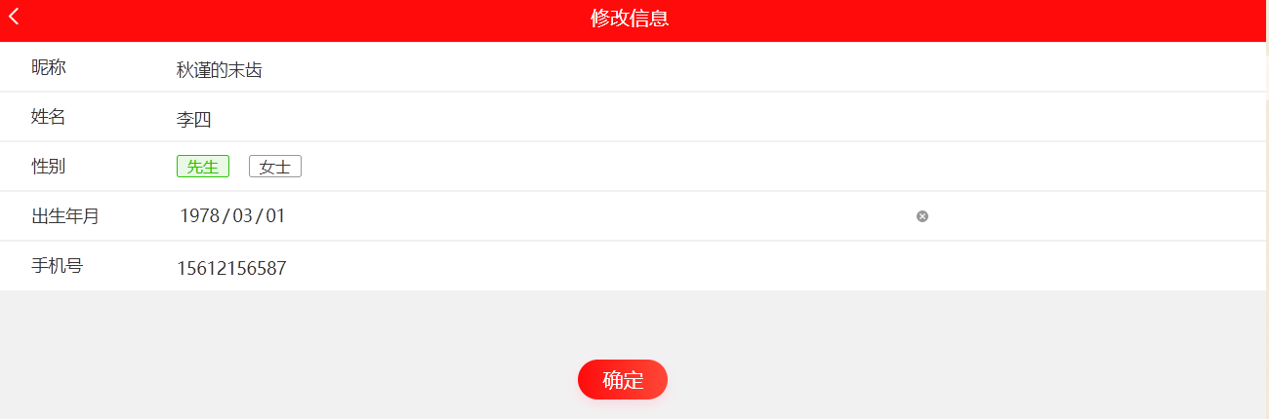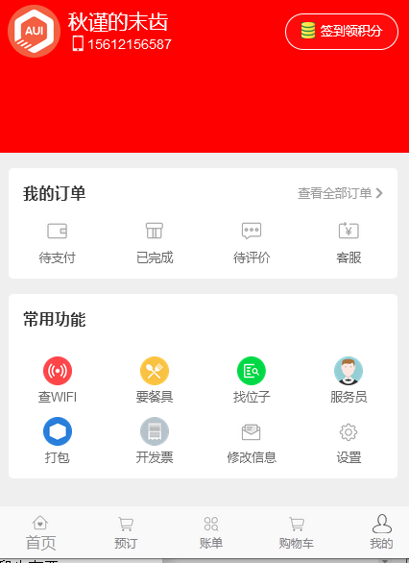服务相关截图

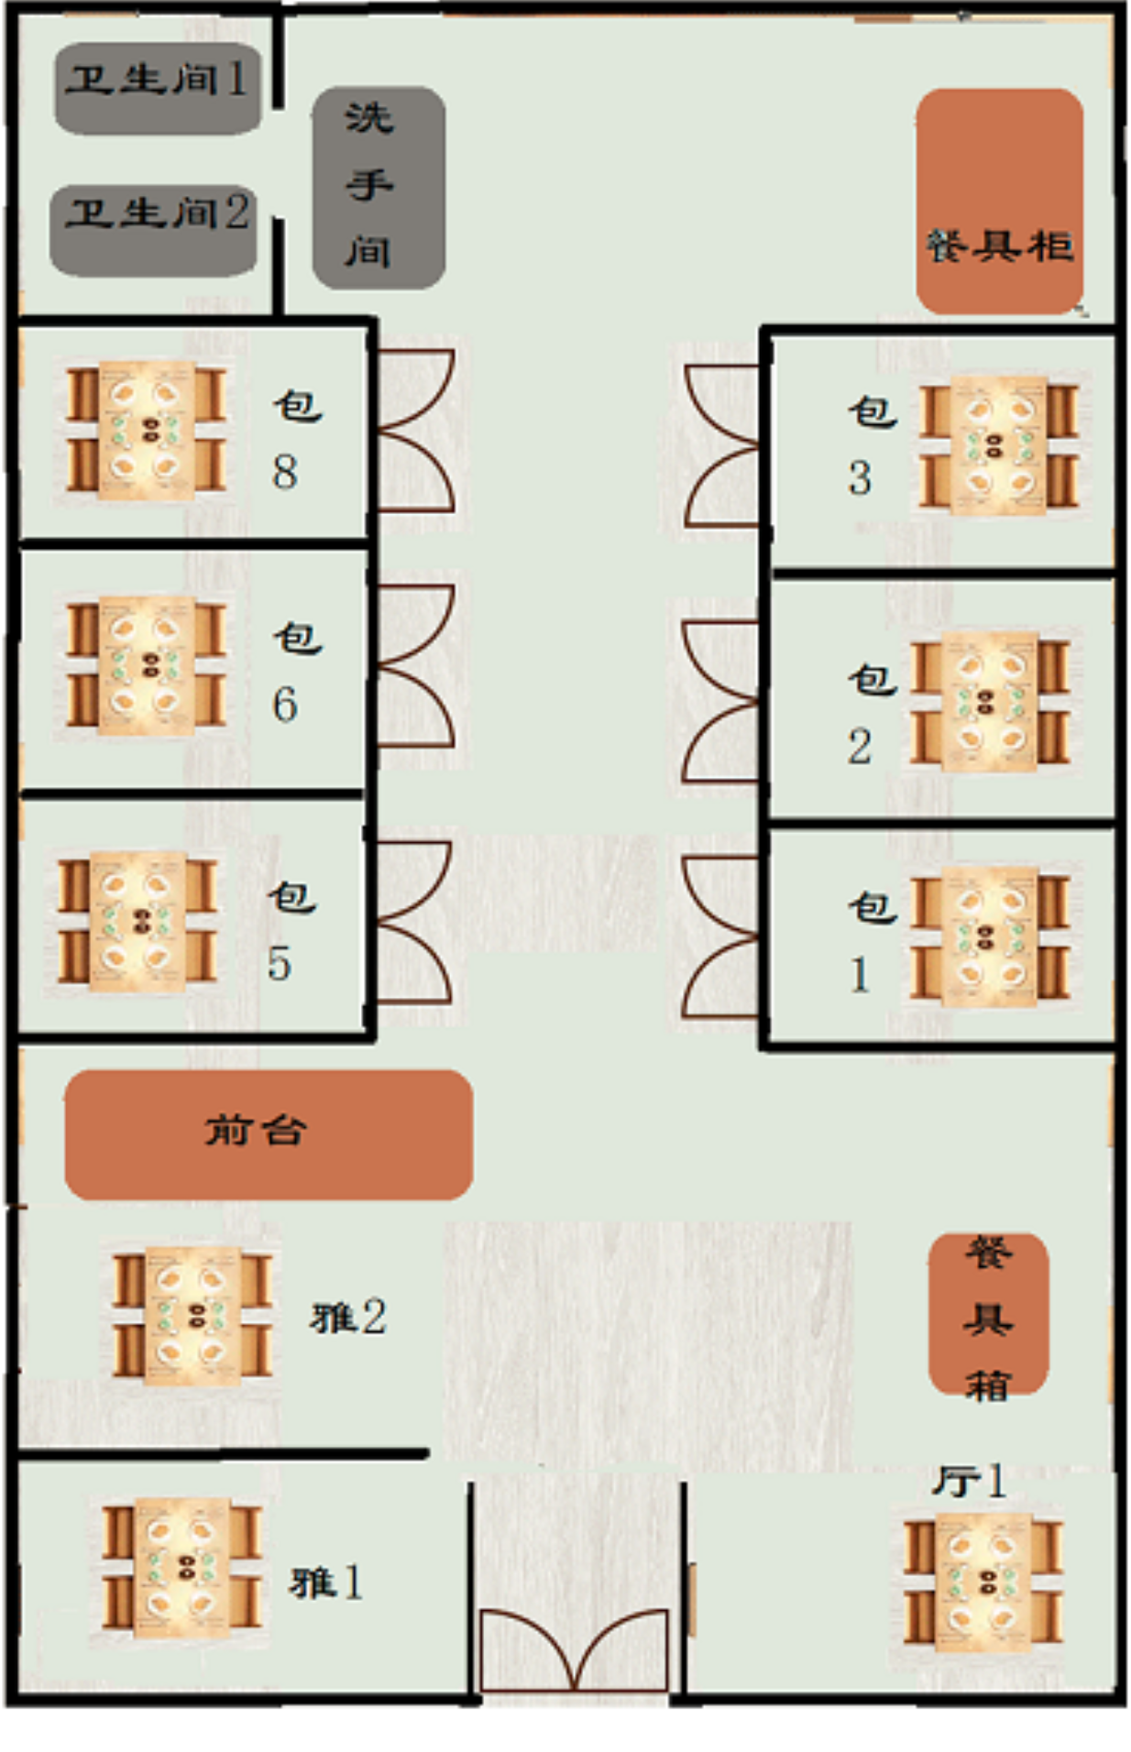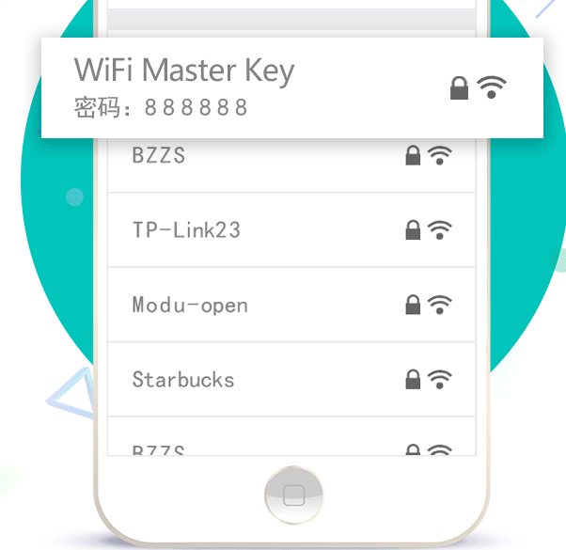

4.数据库设计

4.1表结构设计

餐厅职工信息表，餐厅职工信息表主要是录入餐厅职工的信息，以及对餐厅职工的CRUD，详见表4-1。

表4-1 餐厅职工信息表

|  |  |  |  |  |  |  |
| --- | --- | --- | --- | --- | --- | --- |
| 字段名 | 类型 | 宽度 | 小数 | 主键/索引 | 参照表 | 备注 |
| staff_id | varchar | 50 | 0 | True |  | 餐厅职工号 |
| staff_password | varchar | 50 | 0 | False |  | 餐厅职工密码 |
| staff_name | varchar | 50 | 0 | False |  | 餐厅职工姓名 |
| staff_sex | varchar | 10 | 0 | False |  | 餐厅职工性别 |

餐厅职工审核表，餐厅职工审核表主要是录入餐厅职工审核的信息，以及对餐厅职工实发工资的CRUD，详见表4-2。

表4.2餐厅职工审核表

|  |  |  |  |  |  |  |
| --- | --- | --- | --- | --- | --- | --- |
| 字段名 | 类型 | 宽度 | 小数 | 主键/索引 | 参照表 | 备注 |
| date | varchar | 20 | 0 | True |  | 考勤日期 |
| staff_id | varchar | 50 | 0 | True |  | 餐厅职工号 |
| staff_name | varchar | 50 | 0 | False |  | 餐厅职工姓名 |
| staff_sex | varchar | 10 | 0 | False |  | 餐厅职工性别 |
| staff_check | varchar | 20 | 0 | False |  | 考勤情况 |
| staff_special_matters | varchar | 500 | 0 | False |  | 餐厅职工特殊事项 |
| staff_data_deduction | float | 6 | 0 | False |  | 餐厅职工日扣金额 |

餐厅职工请假表，餐厅职工请假表主要是录入餐厅职工请假的信息，以及对餐厅职工请假信息的CRUD，详见表4-3。

表4-3 餐厅职工请假表

|  |  |  |  |  |  |  |
| --- | --- | --- | --- | --- | --- | --- |
| 字段名 | 类型 | 宽度 | 小数 | 主键/索引 | 参照表 | 备注 |
| data | date | 50 | 0 | True |  | 请假日期 |
| staff_id | varchar | 50 | 0 | True |  | 餐厅职工号 |
| staff_name | varchar | 50 | 0 | False |  | 餐厅职工姓名 |
| staff_phone | varchar | 20 | 0 | False |  | 餐厅职工电话 |
| staff_leave_began | varchar | 20 | 0 | False |  | 餐厅职工请假开始时间 |
| staff_leave_finish | varchar | 20 | 0 | False |  | 餐厅职工请假结束时间 |
| staff_leave_verify_stage | varchar | 20 | 0 | False |  | 餐厅职工请假准许情况 |

包间信息表，包间信息表主要是CRUD包间信息，详见表4-4。

表4-4 包间信息表

|  |  |  |  |  |  |  |
| --- | --- | --- | --- | --- | --- | --- |
| 字段名 | 类型 | 宽度 | 小数 | 主键/索引 | 参照表 | 备注 |
| P_room_id | varchar | 10 | 0 | True |  | 包间号 |
| P_room_type | varchar | 20 | 0 | False |  | 包间类型 |
| P_room_name | varchar | 10 | 0 | False |  | 包间名称 |
| P_room_image | longblob |  | 0 | False |  | 包间照片 |

菜品信息表，菜品信息表主要是admin对菜单信息的CRUD，详见表4-5。

表4-5 菜品信息表

|  |  |  |  |  |  |  |
| --- | --- | --- | --- | --- | --- | --- |
| 字段名 | 类型 | 宽度 | 小数 | 主键/索引 | 参照表 | 备注 |
| vegetable_id | varchar | 20 | 0 | True |  | 菜品号 |
| vegetable_type | varchar | 20 | 0 | False |  | 菜品类型 |
| vegetable_name | varchar | 50 | 0 | False |  | 菜品名称 |
| vegetable_image | longblob |  | 0 | False |  | 菜品照片 |
| vegetable_price | varchar | 50 | 0 | False |  | 菜品价格 |
| vegetable_number | varchar | 10 | 0 | False |  | 菜品库存数量 |
| vegetable_remark | varchar | 500 | 0 | False |  | 菜品介绍 |

后厨进货表，进货信息，主要是admin对进货信息的CRUD，详见表4-6。

表4-6 后厨进货表

|  |  |  |  |  |  |  |
| --- | --- | --- | --- | --- | --- | --- |
| 字段名 | 类型 | 宽度 | 小数 | 主键/索引 | 参照表 | 备注 |
| purchase_date | date |  | 0 | True |  | 进货日期 |
| purchase_id | varchar | 20 | 0 | True |  | 进货货号 |
| purchase_name | varchar | 50 | 0 | False |  | 进货货名称 |
| purchase_type | varchar | 20 | 0 | False |  | 进货货类型 |
| purchase_person | varchar | 100 | 0 | False |  | 进货联系方 |
| purchase_phone | varchar | 20 | 0 | False |  | 进货联系方电话 |
| vegetable_stock | float | 6 | 0 | False |  | 菜品库存 |
| purchase_number | float | 6 | 0 | False |  | 进货数量 |
| purchase_price | float | 6 | 0 | False |  | 进货单价 |

顾客消费单表，消费信息，主要是admin对消费信息的添加，查询，详见

表4-7。

表4-7 顾客消费单表

|  |  |  |  |  |  |  |
| --- | --- | --- | --- | --- | --- | --- |
| 字段名 | 类型 | 宽度 | 小数 | 主键/索引 | 参照表 | 备注 |
| bill_id | varchar | 50 | 0 | True |  | 菜单号 |
| p_room_id | varchar | 10 | 0 | False |  | 包间号 |
| pay_date | date |  | 0 | False |  | 支付日期 |
| pay_time | time |  | 0 | False |  | 支付时间 |
| is_takeaway | varchar | 10 | 0 | False |  | 是否为外卖 |
| takeaway_type | varchar | 20 | 0 | False |  | 外卖方式 |
| pay_type | varchar | 50 | 0 | False |  | 支付方式 |

顾客信息表，顾客信息，主要是顾客对顾客登录信息的添加，查询，详见

表4-8。

表4-8 顾客信息表

|  |  |  |  |  |  |  |
| --- | --- | --- | --- | --- | --- | --- |
| 字段名 | 类型 | 宽度 | 小数 | 主键/索引 | 参照表 | 备注 |
| customer_nickname | varchar | 50 | 0 | False |  | 顾客昵称 |
| customer_sex | varchar | 10 | 0 | False |  | 顾客性别 |
| customer_password | varchar | 50 | 0 | False |  | 登录密码 |

顾客预订表，顾客预订信息，主要是顾客对预订信息的CRUD，详见表4-9。

表4-9 顾客预订表

|  |  |  |  |  |  |  |
| --- | --- | --- | --- | --- | --- | --- |
| 字段名 | 类型 | 宽度 | 小数 | 主键/索引 | 参照表 | 备注 |
| order_id | varchar | 50 | 0 | True |  | 预订号 |
| P_room_id | varchar | 10 | 0 | False |  | 包间号 |
| order_date | date |  | 0 | False |  | 预订日期 |
| order_time | time |  | 0 | False |  | 预订时间 |
| customer_number | int | 4 | 0 | False |  | 消费人数 |
| order_griddle | varchar | 50 | 0 | False |  | 预订干锅 |
| customer_phone | varchar | 20 | 0 | False |  | 顾客电话 |
| customer_name | varchar | 50 | 0 | False |  | 顾客姓名 |

顾客点菜表，点菜信息，主要是顾客对点菜信息的CRUD，详见表4-10。

表4-10 顾客点菜表

|  |  |  |  |  |  |  |
| --- | --- | --- | --- | --- | --- | --- |
| 字段名 | 类型 | 宽度 | 小数 | 主键/索引 | 参照表 | 备注 |
| id | int | 4 | 0 | True |  | 自增Id |
| bill_id | varchar | 50 | 0 | False |  | 点菜单号 |
| bill_data | date |  | 0 | False |  | 点菜日期 |
| bill_customer | varchar | 30 | 0 | False |  | 顾客电话 |
| bill_proom | varchar | 20 | 0 | False |  | 包间名称 |
| vegetable_id | varchar | 20 | 0 | True |  | 点菜品号 |
| vegetable_type | varchar | 20 | 0 | False |  | 点菜品类型 |
| vegetable_name | varchar | 50 | 0 | False |  | 点菜品名称 |
| vegetable_price | float | 6 | 0 | False |  | 点菜品价格 |
| vegetable_number | int | 11 | 0 | False |  | 点菜品数量 |

5.出错处理涉及

5.1出错设计

可能出现以下错误信息：

1. 用户联网出错

5.2补救措施

1. 软件捕获相关错误，并提示用户未联网的信息。

5.3 系统维护设计

使用web端和app端相应的管理软件，在PC机上查看相应的数据资料，对用户的信息进行查看。